**HƯỚNG DẪN PHHS SỬ DỤNG TRANG WEB: TUYENSINHTHUDUC.VN**

**I.ĐĂNG NHẬP – ĐỒNG Ý NHẬP HỌC TRỰC TUYẾN**

1.PHHS Truy cập vào trang web: **tuyensinhthuduc.vn**

Sử dụng mã hồ sơ (vd: 43329) và mã bảo mật (vd :8esd41) được cung cấp qua tin nhắn nhận được từ số điện thoại đăng ký.Phụ huynh vui lòng ghi nhớ lại để tiện việc tra cứu trạng thái hồ sơ sau này

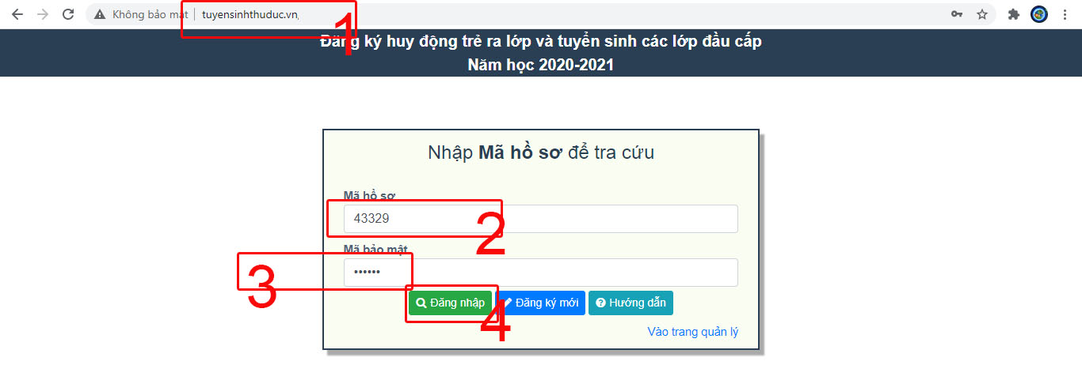Nếu Phụ huynh không nhớ mã vui lòng liên hệ qua số điện thoại của nhà trường, đơn vị quản lý để được hỗ trợ

2.Sau khi đăng nhập thành công, Phụ huynh sẽ nhận được thông báo từ trường, đơn vị quản lý (nếu có), vui lòng ghi nhận lại thông báo này (ghi lại hoặc chụp ảnh màn hình)



3.Phụ huynh kiểm tra lại các thông tin quan trọng (ĐƯỢC KHOANH LẠI) và trường được phân tuyến, nếu mọi thông tin đã hoàn chỉnh, Phụ huynh chọn đồng ý và lưu lại, đợi kết quả từ xác nhận từ Nhà trường

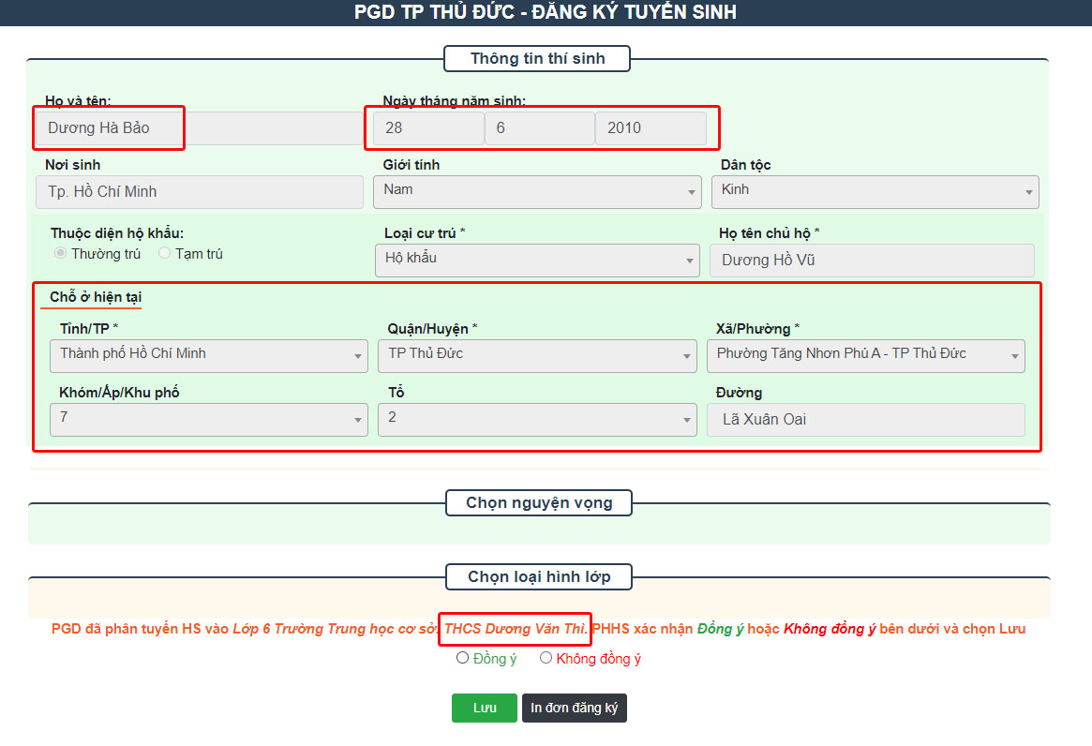

4.Phụ huynh xem tình trạng hồ sơ đã được chấp nhận hay chưa bằng cách đăng nhập lại trang web: **tuyensinhthuduc.vn như bước 1**

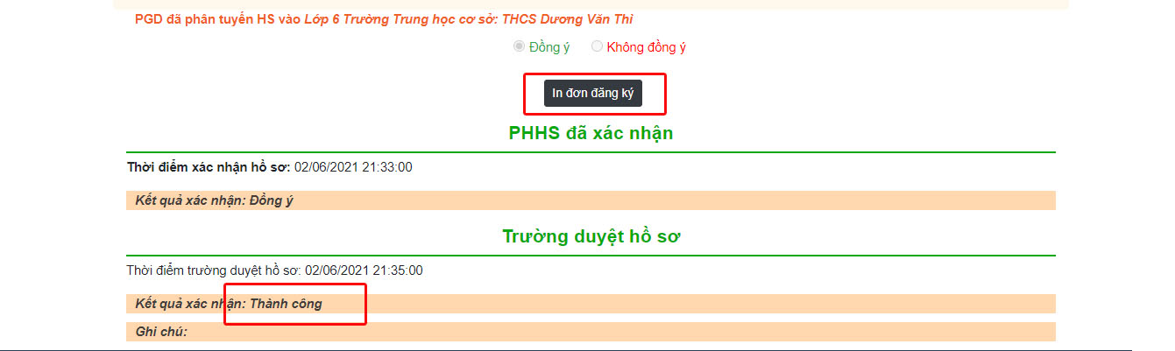

Nếu **Kết quả xác nhận : Thành công** là hồ sơ tuyển sinh trực tuyến của học sinh đã **hoàn chỉnh và được duyệt** nên yên tâm là con em mình đã được nhận học vào tại Nhà trường

Phụ huynh có thể in đơn đăng ký và ký tên trước qua nút **In đơn đăng ký** chuẫn bị hồ sơ giấy và xem ghi chú bên dưới, chờ thông báo nhập học từ Nhà trường.

**II.TRƯỜNG HỢP PHHS KHÔNG ĐỒNG Ý NHẬP HỌC TRỰC TUYẾN**

**PHHS** liên hệ qua số điện thoại của nhà trường, đơn vị quản lý để được hỗ trợ